Repetibilidade da produção, número e peso de frutos de seleções de pitanga roxa

Repeatability of the production, number and weight of fruits of selections purple surinam cherry

José Severino de Lira Júnior¹; João Emmanoel Fernandes Bezerra² e Ildo Eliezer Lederman²
¹Instituto Agronômico de Pernambuco (IPA), Estação Experimental de Itambé, PE 75, Km 32, Itambé, Pernambuco, Brasil, CEP 55.920-000, lirajunior@ipa.br ² IPA, Sede Administrativa Av. General San Martin, 1371, Bonji, Recife, Pernambuco, Brasil - CEP 50761-000 E-mail: emmanoel@ipa.br; ildo@ipa.br Autor para correspondência: lirajunior@ipa.br
Rec: 13.08.09 Acep: 18.12.09

Resumo
Este trabalho teve como objetivos avaliar a produção, número de frutos e peso do fruto de seleções de pitanga roxa (Eugenia uniflora L.) estimar por diferentes métodos seus coefificientes de repetibilidade e o número mínimo de avaliações necessárias para selecioná-las com maior confiabilidade, sob as condições edafoclimáticas da Zona da Mata Norte de Pernambuco. O método de componentes principais mostra-se eficiente para estimar coeficientes de repetibilidade da produção, número de frutos e peso da pitanga. A cultivar Tropicana (fruto vermelho) apresenta a maior produção média anual, quando comparada com as pitangas de coloração roxa. Entre as cinco seleções de pitanga roxa, a IPA-15.1 apresenta a maior produção média anual. Para peso do fruto, o melhor resultado foi obtido pela seleção IPA-41.1. Os coeficientes estimados para produção número de frutos e peso da pitanga indicam que a variância ambiental pouco influencia essas características fenotípicas de uma safra para outra. Para produção, número de frutos e peso do fruto são necessárias 2, 2 e 5 safras, respectivamente, para selecionar genótipos superiores de pitanga com 90% de confiabilidade dos resultados.
Palavras-chave: Myrtaceae, Eugenia uniflora L., seleção, Zona da Mata Norte de Pernambuco.

Abstract
This study aimed to evaluate the production, number of fruits and weight of the fruit of selections of pitanga purple, different methods for estimating their coefficients of repeatability and the minimum number of evaluations required to select them with greater reliability, under edaphoclimatic conditions of the Forest Zone of North Pernambuco State, Brazil. The method of principal components was more efficient to estimate the repeatability coefficients of production, number of fruits and weight of surinam cherry fruit. The ‘Tropicana’ cultivar (red fruit) presents the highest average annual production when compared with the surinam cherry staining purple. Among the five purple surinam cherry of selections, the IPA-15.1 presents the highest average annual production. For weight of the fruit, the best result was obtained by selection IPA-41.1. The estimated coefficients for the production of fruit number and weight of the surinam cherry variance indicate that environmental influences such little phenotypic characteristics of a crop to another. For production, number of fruits and weight of the fruit are needed 2, 2 and 5 seasons, respectively, to select genotypes of surinam cherry higher with 90% reliability of the results.
Key words: Myrtaceae, Eugenia uniflora L., selection, Zona da Mata Norte de Pernambuco.

Introdução
A pitangueira é uma fruteira tropical pertencente à família Myrtaceae, que reúne cerca de 100 gêneros e 3000 espécies, distribuídas e cultivadas em diversos países tropicais e subtropicais. Todavia, somente quatro gêneros se destacam como os mais importantes entre as frutíferas: Feijoa, Eugenia, Myrciaria e Psidium (Manica et al., 2000).
No gênero Eugenia, o principal representante é a pitangueira (Eugenia uniflora L.), especialmente devido a algumas características específicas de seus frutos, como sabor exótico, teores elevados de vitamina A, carotenóides totais e boa aceitação entre os consumidores (Lima et al., 2002; Lira Jr. et al., 2007). No Brasil, outras espécies desse gênero também recebem a denominação de pitanga, como: E. pitanga Kiaersk, do Pantanal; e E. calycina Camb., do Cerrado. Contudo, essas não apresentam a mesma importância agroindustrial da E. uniflora (Bezerra et al., 2008).
A região de origem da pitangueira se estende desde o Brasil Central até o Norte da Argentina (Fouqué, 1981). Segundo Giacometti (1993) ela está presente em muitos centros brasileiros de diversidade e domesticação, os quais abrangem diferentes ecossistemas tropicais, subtropicais e temperados. Entretanto, essa espécie apresenta sua mais ampla variabilidade nos centros de diversidade classificados como centros Nordeste/Caatinga, Sul-Sudeste, Brasil Central/Cerrado, e em todos os setores do centro Mata Atlântica, que engloba as regiões costeiras da Paraíba ao Rio Grande do Sul.
A polpa da pitanga é utilizada para fabricar sorvete, néctar, geléia, licor e vinho (Lederman et al., 1992). De acordo com Auricchio e Bacch (2003) o óleo essencial extraído da folha da pitangueira apresenta ações antimicrobiana e antiinflamatória. Estudos realizados no estado de Pernambuco por Lima et al (2002) revelaram que quando madura, a pitanga roxa apresenta em torno de 325 mg/100 g de compostos fenólicos totais e 111 µg/g de carotenóides totais versus 257 mg/100 g de compostos fenólicos totais e 98 µg/g de carotenóides totais da pitanga vermelha. Esses compostos possuem propriedades antioxidantes, que podem estar relacionadas com o retardamento do envelhecimento celular e a prevenção de doenças pulmonares, cardiovasculares e câncer, dentre outras (Velioglu et al., 1998).
Apesar dos vários tipos de aproveitamento, de suas características como alimento funcional e do elevado potencial de mercado agroindustrial, a pitanga ainda não possui expressão econômica no contexto da fruticultura brasileira, onde poucos são os pomares comerciais encontrados (Lira Jr. et al., 2007).
No Brasil, atualmente a única cultivar de pitanga conhecida e registrada no Ministério da Agricultura, Pecuária e Abastecimento (MAPA) é cv. Tropicana que apresenta película e polpa vermelho-escuro. Essa cultivar foi selecionada no Brasil a partir da variabilidade existente no Banco de Germoplasma do Instituto Agronômico de Pernambuco (IPA) e recomendada para plantio na Zona da Mata do Estado. Contudo, ainda existe ampla variabilidade nesse banco de germoplasma, principalmente, para coloração do fruto, variando desde alaranjada até roxo-escura (Bezerra et al., 2002).
Ao selecionar um genótipo para cultivo comercial, espera-se que suas características fenotípicas desejáveis se repitam ao longo de seu ciclo de vida. A veracidade desta expectativa pode ser confirmada a partir de estimativas de coeficientes de repetibilidade, com base em correlações entre medidas ou avaliações realizadas num mesmo indivíduo, no tempo ou no espaço (Cruz et al., 2004).
O coeficiente de repetibilidade representa a proporção da variância total que é de origem genética e àquelas causadas pelo ambiente permanente. Também expressa o limite superior da herdabilidade e permite estimar o número de observações necessárias para cada característica, num determinado indivíduo ou planta, proporcionando maior eficiência na seleção e confiabilidade dos resultados em menor tempo e, conseqüentemente, redução dos custos operacionais com mão-de-obra, dentre outros (Falconer, 1987).
Este trabalho teve como objetivos avaliar a produção, número de frutos e peso do fruto de seleções de pitanga roxa, estimar por diferentes métodos seus coeficientes de repetibilidade e o número mínimo de avaliações necessárias para selecioná-las com maior confiabilidade, sob as condições edafoclimáticas da Zona da Mata Norte de Pernambuco, Brasil.
Materiais e métodos
O trabalho foi realizado no Banco de Germoplasma de Pitangueira pertencente ao Instituto Agronômico de Pernambuco (IPA), Nordeste, Brasil. Esse banco de germoplasma foi implantado em 1987 no campo da Estação Experimental do IPA, localizado no município de Itambé.
O município de Itambé se situa no extremo Norte da Zona da Mata do estado de Pernambuco, sob as seguintes coordenadas geográficas: 7° 24' 50" S e 35° 06' 30" O. O clima é do tipo As’ (Köppen), quente e úmido com temperatura média anual máxima de 30 °C e mínima de 20 °C. A altitude é de 190 m.s.n.m. com umidade relativa do ar em torno de 80%. O solo predominante é classificado como Argissolo Vermelho-Amarelo e o relevo suave-ondulado. A vegetação original é do tipo Floresta Estacional, típica da Mata Atlântica condicionada por duas estações, uma seca e outra chuvosa. A pluviosidade média anual é de 1211.08 mm, sendo cerca de 75% desse total distribuído entre março a agosto e aproximadamente 25% restante entre setembro e fevereiro.
Atualmente, o banco de germoplasma de pitangueira do IPA contém 42 acessos, sendo cada acesso representado por 3 plantas. Os acessos foram coletados a partir de trabalhos de prospecção genética realizados nos estados brasileiros de Pernambuco, Paraíba e Rio Grande do Norte. Também houve introduções dos estados da Bahia e de São Paulo. Todo material coletado foi propagado por semente e plantado no espaçamento de 5 x 5 m, manejado conforme tratos culturais descritos por Lederman et al. (1992), sob sistema de irrigação por microaspersão.
As pitangueiras começaram a produzir frutos no ano de 1989, aumentando sua produção gradativamente nos anos subseqüentes. Do total de 42 acessos, 5 produzem frutos com película e polpa de coloração roxoescura. Esses 5 acessos foram avaliados e comparados com a pitangueira cv. Tropicana quanto à produção (kg/planta), número de frutos e o peso do fruto (g) durante 9 safras, correspondentes aos anos agrícolas entre 1996 e 2007.
Os dados foram submetidos à análise estatística descritiva, considerando os seguintes parâmetros: amplitude de variação; média; desvio padrão; intervalo de confiança, com 95% de probabilidade; limite superior; e limite inferior.
As estimativas dos coeficientes de repetibilidade (r²) e seus respectivos coeficientes de determinação (R²) foram calculados pelos seguintes métodos:
(1) Análise de variância (Anova), baseada no modelo
Yij = u + Gi + Aj + GAij + Eij)
em que: Yij = observação referente ao i-ésimo clone na j-ésimo ano; u = média geral; Gi = efeito do i-ésimo clone sob influência do ambiente permanente (i = 1, 2...p); Aj = efeito do ano na j-ésima medição (j = 1, 2...n); GAij = efeito da interação do i-ésimo clone e do ano na j-ésima medição; Eij = erro experimental atribuído aos efeitos temporários do i-ésimo clone no j-ésimo ano; e
(2) Componentes principais, a partir das matrizes de covariâncias (CPcov) e correlações (CPcor); c). Análise estrutural, considerando o autor valor das matrizes de correlações (AEcor) e covariâncias (AEcov).
O número de medições (n₀) necessárias para predizer o valor real das seleções de cirigueleira, com probabilidades de 80, 85, 90, 95 e 99% foi calculado segundo Cruz e Regazzi (1997), por meio da seguinte expressão:
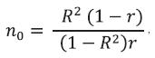
em que: n₀ = número de medições para predição do valor real; r = coeficiente de repetibilidade obtido.
O coeficiente de determinação genotípica (R²), que representa a porcentagem de certeza da predição do valor real dos indivíduos selecionados com base em h medições foi obtido pela seguinte expressão:
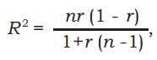
em que: n = número de medições; r = coefificiente de repetibilidade obtido.
Os coeficientes foram estimados com o auxílio do programa computacional GENES (Cruz, 2001).
Resultados y discusión
De acordo com o resumo da análise de variância (Tabela 1) resultante da estimativa de coeficientes de repetibilidade, foi detectada diferença estatística (P < 0.01) entre os materiais genéticos avaliados, quanto à produção e número de frutos por planta. Para peso de fruto não foi detectada diferença estatística. Esses resultados indicam que pode existir um grau de variabilidade considerável entre os materiais genéticos de pitanga, para produção e número de frutos. Contudo, o sucesso da seleção desses materiais dependerá do grau de repetibilidade das características fenotípicas analisadas.
Na Tabela 2 são apresentados os valores médios por planta e a análise da estatística descritiva da produção, número de frutos e peso do fruto de 5 seleções de pitanga roxa e da cv. Tropicana, avaliados durante 9 anos no campo experimental da Estação do IPA, localizada no município de Itambé, Zona da Mata Norte do estado de Pernambuco, Brasil. A produção anual varia entre o máximo de 26.12 e o mínimo de 6.71 kg/planta, resultando numa amplitude de variação de 19.41 kg/ planta. O desvio-padrão é de 7.48 kg/planta e o coeficiente de variação de 58.62%, confirmam a alta dispersão da produção em relação à média geral de 12.76 kg/planta. Considerando a média de 12.76 kg/planta e o intervalo de confiança de 7.85 kg/planta, com 95% de probabilidade, foram estimados os limites superior e inferior de 20.61 e 4.91 kg/planta, respectivamente. Apenas a cv. Tropicana superou o limite superior com 26.12 kg/planta e todos os outros materiais genéticos avaliados. Dentre as seleções de pitanga roxa, a IPA-15.1 (Foto 1) se destacou das demais com 16.13 kg/planta, seguida pela IPA-15.3, IPA-15.2, IPA-28.1 e IPA-41.1, cujos valores estão dentro dos limites superior e inferior calculados, com 95% de confiabilidade.
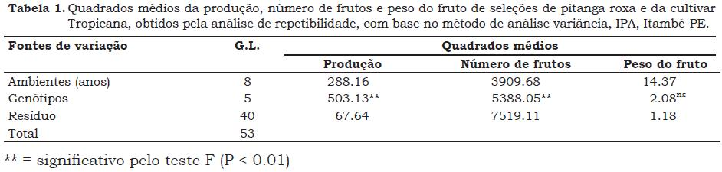

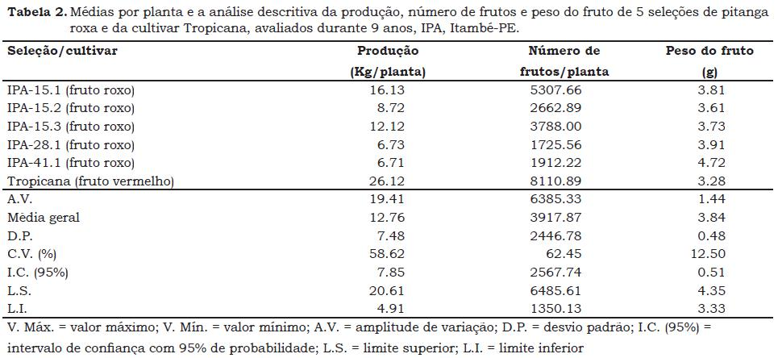

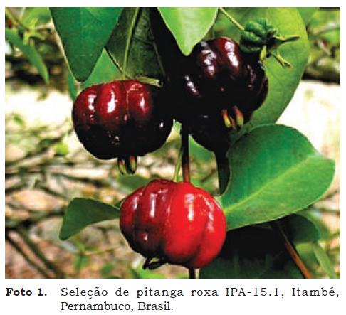
O número de frutos produzidos anualmente por planta varia entre o máximo de 8111 e o mínimo de 1726, resultando numa amplitude de variação de 6385 frutos. O desvio-padrão é de 2447 frutos e o coeficiente de variação de 62.45%, indicando sua grande dispersão em relação à média de 3918 frutos. Considerando a média de 3918 frutos/ planta e o intervalo de confiança de 2568 frutos/planta, com 95% de probabilidade, foram estimados os limites superior de 6486 e inferior de 1350 frutos/planta. Somente a cv. Tropicana superou o limite superior com 8111 frutos/planta. As seleções IPA-15.1, IPA- 15.3, IPA-15.2, IPA-41.1 e IPA-28.1 produzem 5307, 3788, 2662, 1912 e 1725 frutos/planta, respectivamente, cujos valores estão entre o limite superior e o limite inferior calculados, com 95% de confiabilidade.
O peso do fruto varia entre o máximo de 4.72 g e o mínimo de 3.28 g, resultando numa amplitude de variação de 1.44 g. O desviopadrão de 0.48 g e o coeficiente de variação de 12.50%, confirmam uma baixa dispersão do peso do fruto em relação à média geral de 3.84 g.
Considerando a média de 3.84 g e o intervalo de confiança de 0.51 g, com 95% de probabilidade, foram estimados os limites superior de 4.35 g e inferior de 3.33 g. Somente a seleção IPA-41.1 produz frutos com peso de 4.72 g acima do limite superior. As seleções IPA-28.1, IPA-15.1, IPA-15.3 e IPA- 15.2 produzem frutos com 3.91, 3.81, 3.73 e 3.61 g, respectivamente, cujos valores estão dentro dos limites calculados, com 95% de confiabilidade. Apenas a cv. Tropicana produz frutos com peso de 3.28 g, cujo valor está abaixo do seu respectivo limite inferior.
Em condições irrigadas, Lederman et al. (1992) citam produtividades de 9 t/ha em plantios comerciais, com idade acima de 6 anos, resultando numa produção de aproximadamente 22.5 kg/planta, considerando o espaçamento de 5 x 5 m.
Bezerra et al. (2004) estudaram o comportamento de 10 seleções de pitanga vermelha sob irrigação no Vale do Rio Moxotó, região Semi-árida de Pernambuco, observaram que a produção média anual de frutos varia de 33.1 a 24.5 kg/planta e produzem frutos com peso médio de 4.5 g. Esses resultados são superiores em relação aos frutos produzidos em Itambé, Zona da Mata Norte de Pernambuco.
Os coeficientes de repetibilidade e o número de medições, associado ao seu respectivo coeficiente de determinação, são apresentados nas Tabela 3 e Tabela 4, respectivamente. Os coeficientes estimados por CP apresentam os maiores valores, em relação àqueles estimados com base na Anova, AEcov e AEcor. De acordo com Abeywardena (1972) o coeficiente de repetibilidade pode ser mais eficiente quando estimado pelo método de componentes principais. Para Cruz e Regazzi (1997) neste método o autovetor, com elementos de mesmo sinal e magnitudes próximas, corresponde a tendência dos genótipos em manter suas posições relativas ao longo do tempo. Vários trabalhos, realizados com outras espécies perenes, demonstram que o método de componentes principais apresenta maior eficiência em relação aos métodos de análise estrutural e, principalmente, de análise de variância (Carvalho et al., 2002; Degenhardt, et al., 2002; Aguiar et al., 2006). Na análise de variância o componente adicional do erro experimental pode não ser eliminado, resultando em coeficientes subestimados (Cruz e Regazzi, 1997).
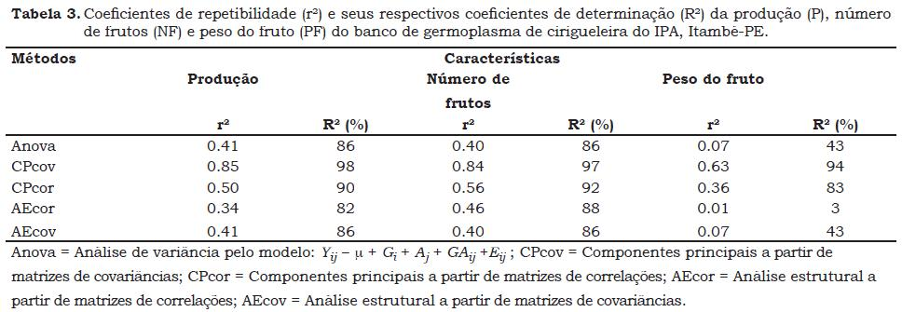
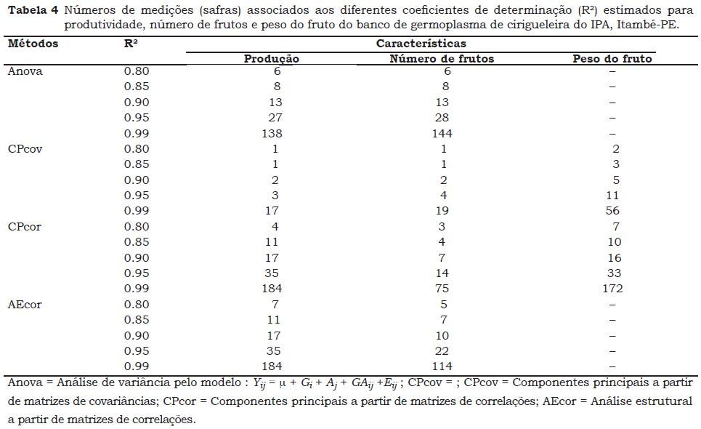
Pelo método de componentes principais os coeficientes de repetibilidade apresentam valores > 0.50, com exceção do coeficiente 0.36 estimado pelo método CPcor para peso do fruto. Entretanto, os coeficientes estimados pelos métodos Anova, AEcor e AEcov apresentam coeficientes < 0.50. Considerando que o coeficiente de repetibilidade representa o limite superior da herdabilidade (Falconer, 1987; Cruz et al., 2004) valores acima de 0.50 sinalizam à possibilidade de seleção massal de genótipos superiores com maior confiabilidade dos resultados, enquanto que valores abaixo de 0.50 indicam maior grau de dificuldade para identificar plantas mais produtivas e estáveis ao longo de sua vida produtiva.
Quando o coeficiente de repetibilidade é > 0.50, presume-se que a maior proporção da variância total, como os resultados médios da produção, número de frutos e peso do fruto, seja de origem genética, podendo ser herdada à geração seguinte. Essa situação também indica uma menor influência dos fatores ambientais sobre tais resultados.
Com relação à produção, a repetibilidade varia de 0.85 (CPcov) a 0.34 (AEcov), com respectivos coeficientes de determinação de 98 e 82%. Neste caso, a maior repetibilidade estimada por CPcov, sinaliza que a quantidade de frutos produzida apresenta alta regularidade média de uma safra para outra, com boas perspectivas de ganhos genéticos a partir da seleção fenotípica individual.
Quanto ao número estimado de medições, os resultados indicam que para se alcançar os maiores níveis de confiabilidade (0.99 e 0.95) são necessárias, respectivamente, de 184 (AEcor) a 17 (CPcov) e de 35 (CPcor e AEcor) a 3 (CPcov) medições da quantidade de frutos produzidos de uma safra da outra. Para níveis de confiabilidade de 0.90 e 0.85 são necessárias respectivamente de 17 (CPcor e AEcor) a 2 (CPcov) e de 11 (CPcor e AEcor) a 1 (CPcov) avaliações. As melhores perspectivas quanto ao tempo de seleção de genótipos superiores variam de 7 (AEcor) a 1 (CPcov) medições, associados ao coeficiente de repetibilidade de 0.80.
A repetibilidade do número de frutos varia de 0.84 (CPcov) a 0.40 (Anova e AEcov), com respectivos coeficientes de determinação de 97 e 86 %. Neste caso, a maior repetibilidade estimada por CPcov, sinaliza que a quantidade de frutos produzida apresenta alta regularidade média de uma safra para outra, com boas perspectivas de ganhos genéticos a partir da seleção fenotípica individual.
Quanto ao número estimado de medições, os resultados indicam que para se alcançar os maiores níveis de confiabilidade (0.99 e 0.95) são necessárias, respectivamente, de 144 (Anova) a 19 (CPcov) e de 28 (Anova) a 4 (CPcov) medições da quantidade de frutos produzidos de uma safra da outra. Para níveis de confiabilidade de 0.90 e 0.85 são necessárias respectivamente de 13 (Anova) a 2 (CPcov) e de 8 (Anova) a 1 (CPcov) avaliações. As melhores perspectivas quanto ao tempo de seleção de genótipos superiores variam de 6 (Anova) a 1 (CPcov) medições, associados ao coeficiente de repetibilidade de 0.80.
A repetibilidade para o peso do fruto varia de 0.63 (CPcov) a 0.36 (CPcor) com respectivos coeficientes de determinação de 94 e 83%. Tanto pelo método Anova, quanto pelos métodos AEcor e AEcov, foram estimados coeficientes negativos. Estas estimativas negativas ocorrem em função da não significância do efeito de genótipos e estimativas negativas da variância genética. Portanto, devemos interpretá-los como nulos ou sem repetibilidade. Segundo Searle et al. (1992) a estimativa negativa da repetibilidade indica que a variância genotípica, para tal característica, é nula ou de pequena magnitude.
Quanto ao número estimado de medições, os resultados indicam que para se alcançar os maiores níveis de confiabilidade (0.99 e 0.95) são necessárias, respectivamente, de 56 (CPcor) a 7 (CPcov) e de 33 (CPcor) a 11 (CPcov) medições da produção de pitanga de uma safra da outra. Para níveis de confiabilidade de 0.90 e 0.85 são necessárias respectivamente de 16 (CPcor) a 5 (CPcov) e de 10 (CPcor) a 3 (CPcov) avaliações. O menor número de avaliações varia de 7 (AEcor e Anova) a 2 (CPcov) associado ao coeficiente de determinação de 0.80.
Conclusões
- O método de componentes principais, baseado nas matrizes de variâncias e covariâncias, mostra-se eficiente para estimar coeficientes de repetibilidade da produção, número de frutos e peso da pitanga;
- Quando comparada com as seleções de pitanga roxa, a cv. Tropicana apresenta o maior resultado de produção média anual de 26.12 kg/planta, correspondentes a 8111 frutos/planta. Entre as seleções de pitanga roxa, IPA-15.1 apresenta a maior produção média anual de 16.13 kg/planta, correspondentes a 5307 frutos/planta. Para peso do fruto, o maior resultado (4.72 g) foi obtido pela seleção IPA-41.1;
- Os coeficientes estimados para produção, número de frutos e peso da pitanga indicam que a variância ambiental pouco influencia essas características fenotípicas de uma safra para outra, facilitando o processo de seleção massal;
- Para produção, número de frutos e peso do fruto são necessárias 2, 2 e 5 safras, respectivamente, para selecionar clones de cirigueleira com 90% de confiabilidade dos resultados.
Agradecimientos
Os autores agradecem ao Programa de Apoio ao Desenvolvimento Sustentável da Zona da Mata de Pernambuco (Promata) e ao Banco Interamericano de Desenvolvimento (BID) pelo apoio financeiro.
Refêrencias
Abeywardena, V. 1972. An application of principal components analysis in genetics. J. Gen. 16(9):27-51.
Aguiar, A. T. da E.; Gonçalves, P. de S.; Saloppi Jr. E. J.; e Silva, J. Q. 2006. Repeatability of yield and girth growth traits in rubber tree clones of series IAC 300. Crop Breed Appl. Biotechn. 6:290 - 294.
Auricchio, M. T. e Bacchi, E. M. 2003. Folhas de Eugenia uniflora L. (pitanga): propriedades farmacobotânicas, químicas e farmacológicas: Revisão. Rev. Instit. Adol. Lu. 62(1):55 - 61.
Bezerra, J. E.; Lederman, I. E.; e Silva Jr., J. F. Da. 2002. Pitanga Tropicana (Eugenia uniflflflora L.). En: Empresa Pernambucana de Pesquisa Agropecuária (eds.). Cultivares recomendadas pelo IPA. Recife, IPA. Documentos 73-74. 27 p..
Bezerra, J. E.; Lederman, I. E.; Silva Jr., J. F. Da.; e Alves, M. A. 2004. Comportamento da pitangueira (Eugenia uniflflflora L.) sob irrigação na região do vale do Rio Moxotó, Pernambuco. Ver. Bras. Frut. 26 (1):177 - 179.
Bezerra, J. E.; Lira Jr., J. S. De; e Lederman, I. E. 2008. Melhoramento genético, produção de mudas e manejo cultural da pitangueira em Pernambuco. En: IV Simpósio Nacional do Morango e III Encontro de Pequenas Frutas e Frutas Nativas do Mercosul, Embrapa, Clima Temperado (CNPCT), Pelotas. p. 85 - 90.
Carvalho, C. G. De; Cruz C. D.; Almeida, C. M. De; e Machado, P. F. 2002. Yield repeatability and evaluation period in hybrid cocoa assessment. Crop Breed. Appl. Biotech. 2(1):149 - 156.
Cruz, C. D. y Regazzi, A. J. 1997. Modelos biométricos aplicados ao melhoramento genético. Universidade Federal de Viçosa (UFV). Viçosa. 390 p.
Cruz, C. D. 2001. Programa Genes: versão windows: aplicativo computacional em genética e estatística. Universidade Federal de Viçosa (UFV). Viçosa. 648 p.
Cruz, C. D.; Regazzi, A. J.; e Carneiro, P. C. 2004. Modelos biométricos aplicados ao melhoramento genético. Universidade Federal de Viçosa (UFV). Viçosa. 480 p.
Degenhardt, J.; Ducroquet, J. P.; Reis, M. S.; Guerra, M. P.; e Nodari, R. O. 2002. Efeito de anos e determinação do coeficiente de repetibilidade de características de frutos de goiabeira-serrana. Pesq. Agrop. Bras. 37(9):1285 - 1290.
Falconer, D. S. 1987. Introdução à genética quantitativa. Universidade Federal de Viçosa (UFV). Viçosa. 279 p.
Fouqué, A. 1981. Les plantes médicinales présentes en Forêt Guyanaise. Paris. Fruits 36(10):567 - 592.
Giacometti, D. C. 1993. Recursos genéticos de fruteiras nativas do Brasil. En: Simpósio Nacional de Recursos Genéticos de Fruteiras Nativas, Embrapa, Centro Nacional de Pesquisa de Mandioca e Fruticultura (CNPMF), Cruz das Almas. p. 13 - 27.
Lederman, I. E.; Bezerra, J. E.; Calado, G. A. 1992. Pitangueira em Pernambuco. Empresa Pernambucana de Pesquisa Agropecuária (IPA), Recife. Documentos 19:20.
Lima, V. L. De; Melo, E. De A.; e Lima, D. E. Da S. 2002. Fenólicos e carotenóides totais em pitanga. Sci. Agríc. 59(3):447 - 450.
Lira Jr., J. S. De; Bezerra, J. E.; Lederman, I. E.; e Silva Jr., J. F. Da. 2007. Pitangueira. Liceu, Recife. 87 p.
Manica, I.; Icuma, I. M.; Junqueira, N. T.; Salvador, J. O.; Moreira, A.; e Malavolta, E. 2000. Goiaba. Cinco continentes, Porto Alegre. 374 p.
Searle, S. R., Casella, G., e Mcculloch, C. E. 1992. Variance components. Jonh Wiley & Sons, Nueva York. 501 p.
Velioglu, Y. S.; Mazza, G.; Gao, L.; e Oomah, B. D. 1998. Antioxidant activity and total phenolics in selected fruits, vegetables, and grain products. J. Agric Farm. Chem. 46:4113-4117.

